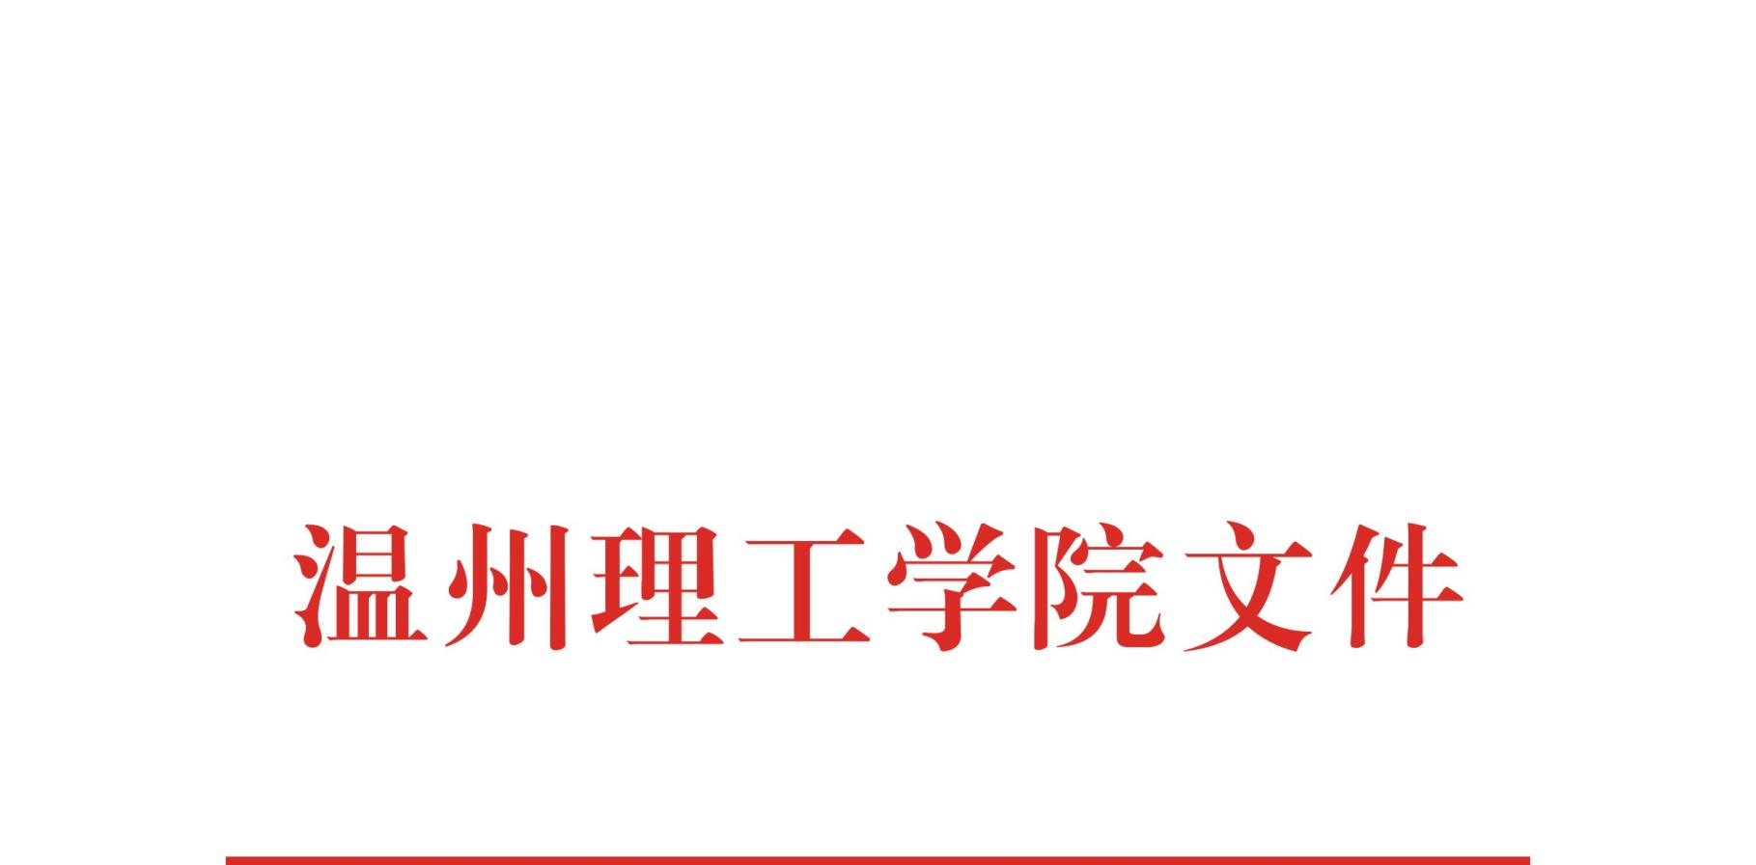

温理工行政〔2022〕65号

关于印发《温州理工学院通识教育管理

办法（试行）》的通知

各二级学院、各部门：

经2022年6月27日第29次校长办公会审议通过，现将《温州理工学院通识教育管理办法（试行）》印发给你们，请遵照执行。

温州理工学院

2022年8月22日

温州理工学院通识教育管理办法（试行）

（2022年6月27日第29次校长办公会审议通过）

为贯彻落实学校高素质应用型人才培养目标，主动适应社会需要，科学遵循高等教育规律，促进学生在创新、思维、表达、沟通、协调等多方面能力发展，学校结合人才培养方案修订工作，进一步推动学校通识教育建设和改革工作，规划建设适合学校德智体美劳“五育并举”的通识教育体系，特制定本办法。

**第一条** 成立通识教育中心，进行通识教育规划和通识教学管理组织，执行学校通识教育方针，制定学校通识教育规划，建设并完善德智体美劳“五育并举”的通识教育课程体系及系列教材，并负责全校通识教育的日常工作，归属教务处管理。通识教育中心下设劳育教研室和美育教研室，劳育、美育教研室负责制定全校劳育、美育教学工作计划，协调相关部门，制定教育实施细则，做好课程管理、建设和教学研究。

**第二条** 通识教育中心设主任1名，由本领域具有丰富教学经验和高度责任心的具有高级职称或博士学位的教师担任，另设专任专业技术人员或管理岗1名，担任日常管理等工作。

**第三条** 成立温州理工学院通识教育教学指导委员会，设主任委员1名，由校长担任，副主任委员2名，由分管教学和学生工作的校领导担任，委员会人数为6-10人左右。充分发挥通识教育教学指导委员会决策、指导作用，加强教学委员会和专家团队的咨询、监督作用；完善校、院两级的教学组织与管理，强化教学单位在通识教育中的组织、管理与监控职能。

**第四条** 依据学校通识教育教学工作的指导思想、培养方案和教学规章制度，制定通识教育核心课程建设相关政策与制度，建设适合于学校的通识教育体系，并组织实施。

**第五条** 承担通识教育课程日常管理，组织与协调各学院建设通识教育新课程，推进现有通识教育课程提质升级，建立通识教育核心课程体系，并保障核心课程质量。

**第六条** 顺应“互联网+”时代发展趋势，坚持“内建外引，做优做特”原则，将多样化教学资源融入课堂教学过程，开展新形态现代化通识类精品在线开放课程建设。

**第七条** 负责通识教育管理研究，推进通识教育课程教学改革，针对通识类课程开展教学模式、方法、手段、成绩考核方式等改革与研究；围绕通识教育课程开发、教学内容改进、课程评价体系等开展研究与探索。

**第八条** 加强师资队伍建设，联合相关部门开设翻转课堂教学、MOOC、SPOC应用研修，采用名师讲坛、教学沙龙、教学观摩、教学工作坊、外出进修等培训形式，强化教师职业道德培养，增强教师教学创新能力，提升学校通识教育教学水平。

**第九条** 本办法自发布之日起实施，由教务处负责解释。

|  |
| --- |
| 温州理工学院校长办公室 2022年8月22日印发 |